## 奈曼旗林业和草原系统召开2020年度

## 意识形态领域分析研判会

2月1日，奈曼旗林业和草原系统党委召开了奈曼旗林业和草原系统2020年度意识形态领域分析研判会，林业和草原局班子成员、机关全体干部职工、各国有林场党支部书记、分管党建副职参加了会议，会议由林业和草原局党组成员刘忠军同志主持。

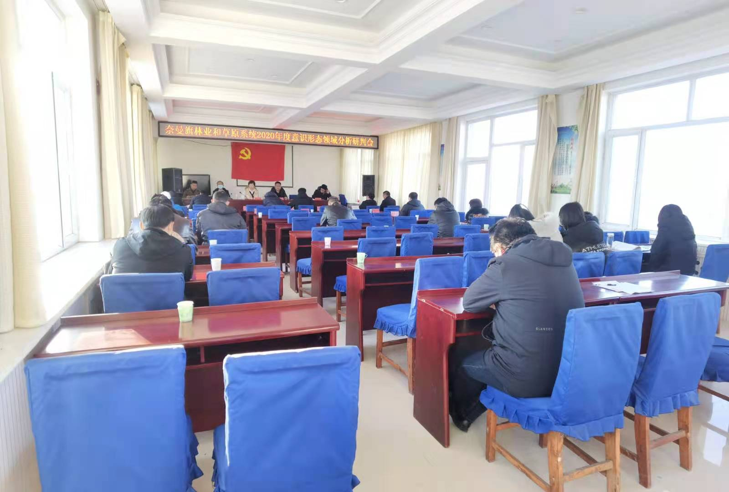

会上，各支部书记对党支部全年意识形态工作情况进行总结，对工作实际中存在的意识形态问题进行了分析研判。

会议要求，对风险区域和风险点进行排查和防范，加强督查意识形态工作责任制落实情况，及时分析、研判报告存在的倾向性、苗头性问题，强化追责问责，管好导向、管好阵地、管好队伍；要坚持政治引领，做好正面宣传，增进共识、凝聚力量，牢牢把握意识形态工作的正确方向。